Rapport 2i013

MERLE-REMOND Julian

Objectif
Comment utiliser le recuit simulé pour améliorer l'AlphaBeta?

Essais et résultats

Recuit simulé:

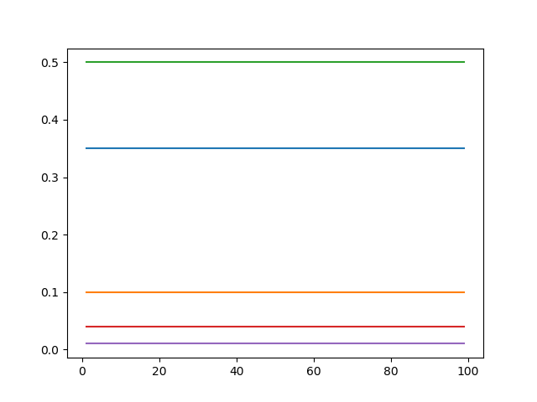
premier essai

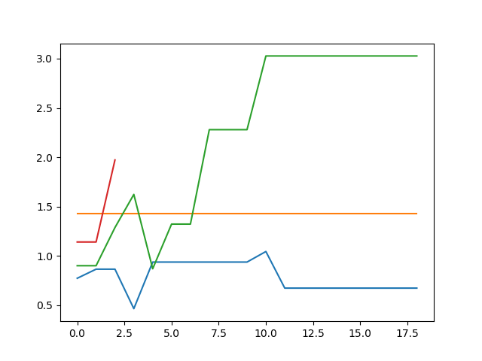
2eme essai contre minmax avec n=20

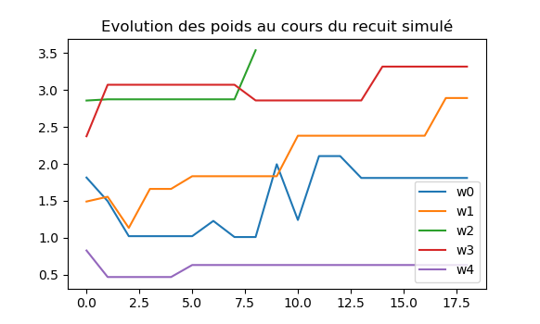

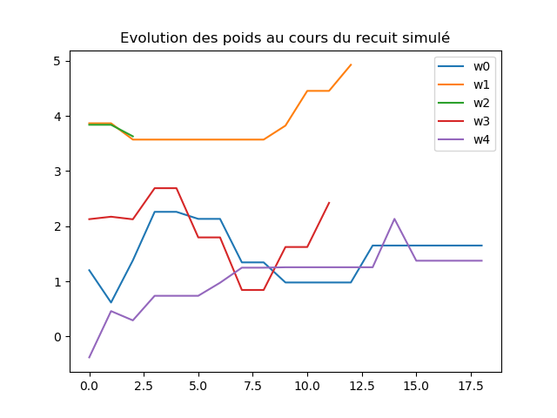

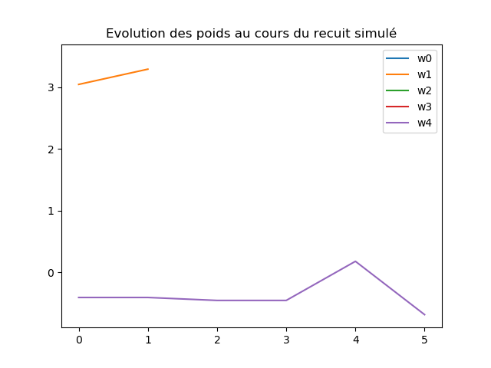
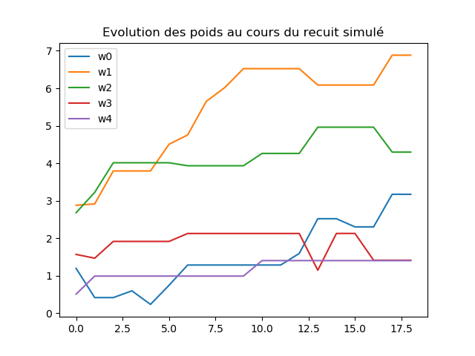
en 51 mins contre mon alphaBeta codé à la main

Pistes

En combien de temps le programe gagne t il?
Les poids trouvés sont-ils des multiples des valeurs des poids précédents?

Conclusion

se renforcer contre soi-même!

